Использование мессенджеров в подготовке к итоговому собеседованию

Сараева Татьяна Васильевна,
учитель русского языка и литературы

Итоговое собеседование по русскому языку стало обязательным экзаменом для всех школ. Именно его успешное прохождение является допуском к ОГЭ. Напомню, что работа состоит из четырёх заданий: чтение текста, пересказ, монологическое высказывание, диалог.
В процессе подготовки к данному экзамену каждый учитель-словесник столкнётся с проблемой: учащимся очень тяжело выполнять задания, в которых требуется развёрнутое монологическое высказывание (это пересказ и непосредственно монолог). Причины, по которым именно эти задания вызывают трудности, ясны: современное поколение детей привыкло общаться в социальных сетях, мессенджерах, которые позволяют мгновенно обменяться сообщением, картинкой, смайлом. В связи с этим устная речь ушла на второй план. Более того, дети, находясь пространственно рядом друг с другом, общаются через гаджеты. Поэтому, на мой взгляд, эта форма экзамена является самой непростой. Какие формы и методы использую в работе со своими выпускниками, расскажу в данной статье.
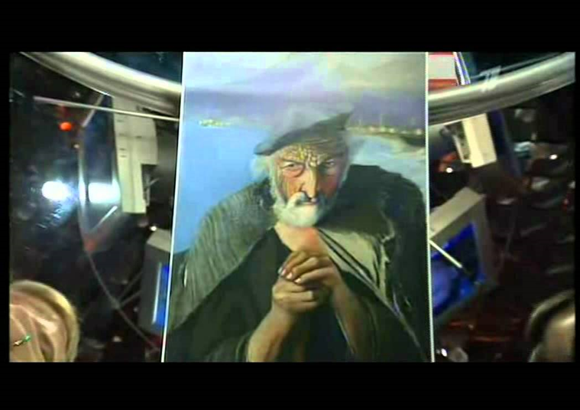
Все сложности, связанные с пересказом, стараюсь решать на уроках литературы традиционными формами: пересказ отдельных эпизодов из произведений художественной литературы, комментированное чтение. А вот при подготовке к третьему заданию «Монологическое высказывание» воспользовалась советом Пауло Коэльо: «Самый лучший воин – тот, кто может сделать врага своим другом». И первого «врага» – социальные сети – превратила в своего «союзника».
Так, на одном из первых занятий по подготовке к итоговому собеседованию я предложила ученикам вспомнить, в какой телевизионной передаче игроки поставлены в те же условия, что и выпускники: задан сложный вопрос, а на подготовку всего минута. Обучающиеся достаточно быстро догадались, что речь идёт об игре «Что? Где? Когда?». После этого им к просмотру был предложен фрагмент из передачи, где вопрос был связан с картиной. В 1902 году венгерский живописец Тивадар Костка Чонтвари написал картину «Старый рыбак». а первый взгляд в картине нет ничего особенного, но автор спрятал в неё подтекст, который при его жизни так и не раскрыли. Всем ученикам класса было предложено стать командой и за минуту ответить на вопрос (обсуждения вслух приветствовались). Но перед тем, как минута началась, был дан следующий комментарий. Помните, как строит свой ответ знаток, которому не хватило времени на размышление? Он подробно описывает то, что видит перед собой, а в процессе этого размышления рождается правильный вывод. Попробуйте сделать так же: «Я вижу на картине…» Кого? Как он выглядит? Во что одет? Каков возраст? Что можно сказать о выражении лица? Какие детали помогают понять, что же всё-таки происходит на картине? Сделайте вывод. Не забудьте о примерном плане своего ответа.
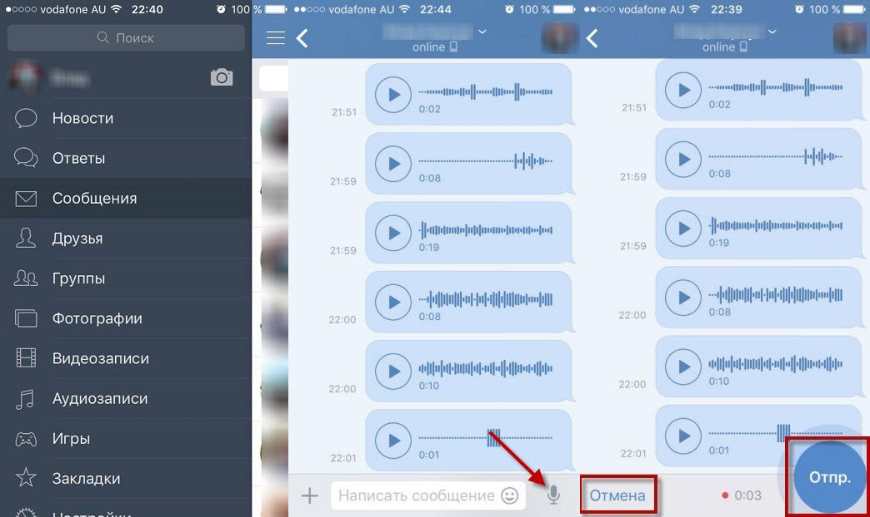
Да, у класса не получилось ответить на вопрос игры, но они смогли детально описать портрет рыбака. Вспомним, что один из вариантов 3-го задания – описание фотографии. Конечно, в азарте игры они ждали ответа на вопрос, но его они должны были получить в общей беседе класса в социальной сети «ВКонтакте» вместе с домашним заданием (его ждали с интересом). Домашнее задание заключалось в следующем: ученики получали картины (также из телеигры «Что? Где? Когда?»), описание одной из картин на выбор должны были отправить личным сообщением учителю, но аудиосообщением (приложение 2). Такой вариант задания очень понравился. Что особенно меня удивило, так это то, что некоторые учащиеся отправляли по несколько монологов, считая предыдущий неудачным.
Для самостоятельной подготовки я предложила использовать Инстаграм. Листая свою ленту Инстаграм, ребята должны были останавливаться на тех кадрах, которые можно использовать для тренировки. Это задание было интересно выполнять в паре, подкидывать друг другу неожиданные фотографии, достойные описания.
Ещё один вариант, использованный на уроках при подготовке к итоговому сочинению, получил кодовое название «Лекция». На занятии был представлен фрагмент из кинофильма «Карнавальная ночь»: «Товарищи, всех вас интересует вопрос: "Есть ли жизнь на Марсе?" Прошу всех взглянуть на небо! Снизу звездочки кажутся маленькие-маленькие. Но стоит только нам взять телескоп, и посмотреть вооруженным глазом, как мы уже видим две звездочки, три звездочки, четыре звездочки… Лучше всего, конечно, пять звездочек. Есть ли жизнь на Марсе, нет ли жизни на Марсе, это науке неизвестно. Наука еще пока не в курсе дела...». Ученикам нужно было составить свои лекции на подобные темы (примеры: «Что появилось раньше: яйцо или курица?»; «Стоял ли мир на черепахах?», «Почему не всех обезьян труд превратил в человека?» и т.д.). Естественно, что от шуточных тем переходили к серьёзным, из банка заданий ФИПИ. Но дети к этим заданиям подошли с положительным эмоциональным опытом предыдущих. Условия сохранялись прежние: отправить учителю аудиозапись «ВКонтакте».
Ещё одним интересным опытом стала работа над ошибками. Ряд аудиозаписей включались на занятиях (с разрешения ребёнка). Слушая запись, ученики искали недочёты в монологах одноклассников, тем самым, работая и над своей речью.
С помощью подобных заданий учу воспринимать собеседование не как экзамен, а как интервью — первое и далеко не последнее в их будущей интересной жизни.

